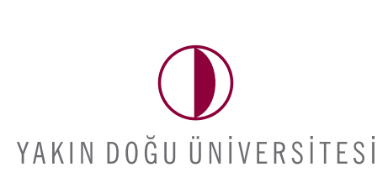

Ziraat Fakültesi
Gıda Mühendisliği Bölümü

Program Kataloğu

İÇİNDEKİLER
1. FAKÜLTE HAKKINDA 4
1.1. Fakültenin Kuruluşu 4
A) Fakültenin Tarihçesi ve Akademik Süreçler 4
B) Eğitim Politikası ve Akademik Hedefler 4
C) Fiziksel ve Akademik Altyapı 5
D) Akreditasyon ve Kalite Politikası 5
1.2. Fakültenin Misyon, Vizyon ve Temel Değerleri 5
A) Misyon 5
B) Vizyon 6
C) Temel Değerler 6
1.3. Fakültenin Amaç ve Hedefleri 7
1.4. Fakültenin Organizasyon Şeması 8
1.5. Fakültenin Yönetimi 9
1.6. Fakültenin Akademik Kadrosu 10
A) Akademik Yapı ve Anabilim Dalları 10
B) Akademik Personel Dağılımı ve Kadro Gücü 13
C) Akademik Gelişim ve Kalite Politikası 14
1.7. Fakülte Bünyesindeki Programlar 15
2. PROGRAMIN GENEL BİLGİLERİ 16
2.1. Programın Kısa Tarihçesi ve Gelişimi 16
2.2. Programın Eğitim Türü 16
2.3. Programın Öğrenim Düzeyi 16
2.4. Programın Eğitim Dili 16
2.5. Programın Öğrenim Süresi 16
2.6. Programın Organizasyon Şeması 17
2.7. Programın Sorumlusu 18
2.8. Programın Yönetim ve Akademik Kadrosu 18
3. PROGRAMIN MİSYONU VE VİZYONU 19
3.1. Misyon 19
3.2. Vizyon 19
4. PROGRAMIN TEMEL DEĞERLERİ 19
5. PROGRAMIN FAALİYET ALANLARI 20
6. PROGRAMIN AMAÇLARI VE HEDEFLERİ 22
6.1. Programın Amaçları 22
6.2. Programın Hedefleri 22
A) Eğitim Alanını Kapsayan Amaç ve Hedefler 22
B) Araştırma Alanını Kapsayan Amaç ve Hedefler 23
C) Topluma ve Eğitim Hizmetlerine Katkıyı Kapsayan Amaç ve Hedefler 23
7. PROGRAM YETERLILIKLERI 24
7.1. Program Yeterlilikleri 24
7.2. Program Yeterliliklerinin TYYÇ Yeterlilikleri ile İlişkisi 26
A) TYYÇ’nin Yapısı 26
B) Program Yeterlilikleri ve TYYÇ ilişkisi Matrisi Hazırlama 28
7.3. Derslerin Program Yeterlilikleri İle İlişkisi 28
A) Dersler ve Program Yeterlilikleri İlişkisi Matrisi Hazırlama 28
8. DERS LİSTESİ 29
8.1. Programa Ait Dönemsel ve Seçmeli Derslerin Dağılım Tabloları 29
8.2. Üniversite Genelinde Verilen Ortak Zorunlu Dersler 30
8.3. Ders İzlenceleri 30
9. PROGRAMIN ÖLÇME VE DEĞERLENDİRME ESASLARI 31
9.1. Sınav Kuralları* 31
9.2. Harf Notu Dönüşüm Çizelgesi 31
10. ÖĞRENCI KABUL VE KAYIT KOŞULLARI 34
11. YATAY VE DİKEY GEÇİŞ OLANAKLARI 35
11.1. Yatay Geçiş Olanakları 35
11.2. Dikey Geçiş Olanakları 35
12. ÖNCEKI ÖĞRENİMLERİN DEĞERLENDİRİLMESİ VE TANINMASI 36
13. ULUSLARARASI PROGRAMLAR VE DEĞİŞİM OLANAKLARI 36
14. PROGRAMIN AKREDİTASYONU VE KALİTE GÜVENCESİ 38
14.1. Kalite Politikası 38
14.2. Programın Akreditasyon Süreci 38
14.3. Eğitim Kalitesi 39
14.4. Araştırma ve Geliştirme Çalışmaları 39
14.5. Sürekli İyileştirme Süreci 40
15. MEZUNİYET KOŞULLARI VE KAZANILAN DERECE 40
15.1. Mezuniyet Koşulları 40
15.2. Kazanılan Derece 40
16. DİPLOMA EKİ 40
17. MEZUNLARIN İSTİHDAM OLANAKLARI VE LİSANSÜSTÜ PROGRAMLARA ERİŞİM 41
17.1. Mezunların İstihdam Olanakları 41
17.2. Lisansüstü Programlara Erişim 41
18. EK BİLGİLER 42

1. FAKÜLTE HAKKINDA
1.1. Fakültenin Kuruluşu
Yakın Doğu Üniversitesi Ziraat Fakültesi, 2021 yılında kurulmuştur. Üç ayrı bölümden oluşmaktadır. Bu bölümler; Peyzaj Mimarlığı, Gıda Mühendisliği ve Zootekni'dir. Her üç bölümde de eğitim süresi dört yıldır.
Ziraat Fakültesi, nitelikli ve uzman akademik kadrosu ile mesleki tarım, gıda ve çevre bilgisine, alan uzmanlığına ve genel kültüre sahip; araştırmacı, sorgulayıcı ve teknolojiye hakim, etik değerlere bağlı ve güçlü iletişim becerileri ile donatılmış bireyler yetiştirmeyi amaçlamaktadır.
Fakülte, toplumun ihtiyaçlarına duyarlı, işbirliğine açık, yaratıcı ve eleştirel düşünebilen ziraat mühendisleri, gıda mühendisleri, peyzaj mimarı yetiştirerek, mezunlarının görev yaptığı kurumlarda kaliteli eğitimi teşvik etmek suretiyle eğitim sisteminin genel kalitesine katkıda bulunmayı hedeflemektedir.

A) Fakültenin Tarihçesi ve Akademik Süreçler
Yakın Doğu Üniversitesi Ziraat Fakültesi, 2021 yılında kurulmuş olup, eğitim faaliyetlerine Kuzey Kıbrıs Türk Cumhuriyeti Milli Eğitim ve Kültür Bakanlığı ile Yükseköğretim Denetleme ve Akreditasyon Kurulu (YÖDAK) kararı doğrultusunda başlamıştır (Karar Numarası - YOD 0.00- 223/02-21/E. 542).
Fakültenin kurulmasının ardından, daha önce diğer fakülteler bünyesinde eğitim veren Peyzaj Mimarlığı ve Gıda Mühendisliği Bölümlerinin Ziraat Fakültesine aktarılması YÖK tarafından 16.02.2022 tarih ve E- 75850160-301.01.01-11123 sayılı kararla uygun görülmüştür.
Peyzaj Mimarlığı Bölümünde lisans ve lisansüstü seviyelerde İngilizce eğitim veren programlar bulunmaktadır. Gıda Mühendisliği Bölümünde ise lisans seviyesinde İngilizce ve Türkçe eğitim veren programlar mevcuttur. Zootekni Bölümünün lisans İngilizce programı, 5 Ekim 2023 tarihinde eğitime başlama izni almıştır (YÖDAK Karar numarası: 2023/ 45-9). Zootekni Bölümünde lisans seviyesinde İngilizce eğitim veren bir program bulunmaktadır.

B) Eğitim Politikası ve Akademik Hedefler
Fakülte, ilerici bir eğitim felsefesi doğrultusunda çağdaş bir eğitim yaklaşımı benimsemekte, disiplinler arası işbirliğini teşvik eden öğrenci merkezli bir öğretim modeli uygulamaktadır. Eğitim programları uluslararası standartlara uygun şekilde yapılandırılmış olup, kalite güvencesi kapsamında akreditasyon süreçlerini başarıyla tamamlamaktadır.
Fakülte mezunları, yetkin, yaratıcı ve güçlü etik değerlere sahip bireyler olarak mesleki ve akademik alanlara katkı sağlamaktadır. Öğretim üyeleri, bilimsel araştırmaları, Ar-Ge faaliyetleri ve toplum projeleri ile bilime katkıda bulunarak toplumsal gelişime öncülük etmeyi amaçlamaktadır.

C) Fiziksel ve Akademik Altyapı
İdari Ofisler: Ziraat Fakültesi Dekanlık Ofisi, Eczacılık Fakültesi binasının dördüncü katında yer almaktadır.
Ziraat Fakültesi, modern eğitim anlayışına uygun tasarlanmış derslikleri, teknolojik donanıma sahip laboratuvarları ve dijital öğrenme platformları ile öğrencilere çeşitli sosyal ve akademik çalışma alanları sunmaktadır.
Doğal Kaynaklar ve Tarım Bakanlığı, Antalya - Türkiye'den özel peyzaj şirketleri, özel gıda firmaları ve hayvansal üretim şirketleri ile işbirliği çerçevesinde fakülte, öğrencilere staj ve uygulamalı eğitim imkanları sağlamaktadır. Bu destek, öğrencilerin mezuniyet öncesinde mesleki deneyim kazanmalarını sağlamaktadır.

D) Akreditasyon ve Kalite Politikası
Ziraat Fakültesi, eğitim ve araştırma süreçlerinde ulusal ve uluslararası kalite standartlarını benimsemekte; buna bağlı olarak, sürekli iyileştirme yaklaşımı ile eğitim kalitesini artırmayı hedeflemektedir. Fakülte, ulusal ve uluslararası akreditasyon süreçlerine aktif katılmakta, eğitim programlarını düzenli olarak gözden geçirmekte ve geliştirmektedir. Programlar, mesleki etik, güvenlik standartları ve güncel gereksinimler göz önünde bulundurularak yapılandırılmakta ve öğrencileri yetkin ve iyi hazırlanmış mesleki becerilerle donatmayı amaçlamaktadır.

1.2. Fakültenin Misyon, Vizyon ve Temel Değerleri

A) Misyon
Üniversitemizin ada genelinde üstlendiği ve yürüttüğü tüm çalışmalarda olduğu gibi, Ziraat Fakültemiz de tarım alanında özellikle sürdürülebilirlik ve etik ilkeler çerçevesinde yeni bilgi, teknoloji ve ürün gelişimine katkı sağlayarak çağdaş bir öğrenme ve ilerleme ortamı oluşturarak ülkemize ve insanlığa hizmet etmeyi amaçlamaktadır. Bu bağlamda fakültemiz, yenilikçi, farkındalığı yüksek ve disiplinler arası çalışabilme yeteneklerine sahip peyzaj mimarları, gıda mühendisleri ve zooteknistler yetiştirmek amacıyla kurulmuştur.

B) Vizyon
Amacımız, hem ulusal hem de uluslararası düzeyde ekonomik, sosyal, toplumsal ve kültürel hayata katkıda bulunan, teknolojiyi etkin kullanan, sürdürülebilirliği tüm boyutlarıyla merkezinde tutan ve bilimde kaliteli ve öncü bir öğrenci odaklı fakülte olmaktır.

C) Temel Değerler
Öğrenci Odaklılık: Öğrencilerin akademik, sosyal ve mesleki gelişimlerini merkeze alan, katılımcı ve destekleyici bir eğitim ortamı sağlamak.
Bilimsellik ve Üretkenlik: Bilimsel yöntemlere dayalı düşünme becerilerini teşvik etmek; araştırma, tasarım ve uygulama süreçlerinde yaratıcı ve üretken bir yaklaşım benimsemek.
Sürdürülebilirlik: Doğal kaynakların korunmasını, çevre duyarlılığını ve ekolojik dengeyi gözeten sürdürülebilir tasarım ilkelerini temel almak.
Eğitimde Erişilebilirlik ve Eşitlik: Herkes için eşit fırsatlar sunan, kapsayıcı, çeşitliliğe açık ve erişilebilir bir öğrenme ortamı yaratmak.
Etik İlkelere Bağlılık: Akademik ve mesleki etik değerlere saygılı, topluma ve çevreye karşı sorumlu bireyler yetiştirmeyi hedeflemek.
İşbirliği ve Katılımcılık: Disiplinler arası çalışmalara, kamusal-özel sektör işbirliklerine ve paydaş katılımına değer veren bir yaklaşım benimsemek.
Yenilik ve Sürekli Gelişim: Değişen küresel koşullara uyum sağlayan, dijitalleşme ve yeni teknolojileri takip eden ve sürekli öğrenmeyi teşvik eden bir vizyon geliştirmek.
Bu temel değerler, fakülteyi sadece bir akademik eğitim merkezi olarak değil, aynı zamanda sosyal sorumluluk sahibi, çevre bilincine sahip ve yenilikçi peyzaj mimarları, gıda mühendisleri ve zooteknist ziraat mühendisleri yetiştiren bir kurum olarak tanımlamaktadır.

1.3. Fakültenin Amaç ve Hedefleri
A) Eğitim Alanını Kapsayan Amaç ve Hedefler
Amaç 1: Peyzaj Mimarlığı, Gıda Mühendisliği ve Zootekni alanlarında teorik bilgiyi pratik becerilerle bütünleştiren mezunlar yetiştirmek.
Hedef 1.1: Öğrencilerin alan bilgilerini sahada uygulayabilecekleri atölye, arazi çalışması ve proje tabanlı dersler geliştirmek.
Hedef 1.2: Güncel teknolojilerle donatılmış, erişilebilir ve dijitaldestekli öğrenme ortamları oluşturmak.
Hedef 1.3: Öğrencilerin ulusal ve uluslararası düzeylerde mesleki yeterlilik kazanmalarını sağlamak.

Amaç 2: Eleştirel düşünen, yaratıcı ve sürdürülebilirlik odaklı tasarımcılar, zooteknist ziraat mühendisleri ve gıda mühendisleri yetiştirmek.
Hedef 2.1: Tasarım süreçlerinde, gıda mühendisliği ve zooteknide problem çözme, analiz ve eleştirel düşünme becerilerini geliştiren ders içerikleri oluşturmak.
Hedef 2.2: Öğrencileri, çevre bilinci yüksek ve sürdürülebilirlik ilkelerini benimsemiş tasarımlar üretmeye teşvik etmek.
Hedef 2.3: Disiplinler arası çalışmalara açık, yenilikçi ve girişimci bireyler yetiştirmek.

B) Araştırma Alanını Kapsayan Amaç ve Hedefler
Amaç 1: Peyzaj mimarlığı, gıda mühendisliği ve zootekni alanında bilimsel bilgi üretmek ve araştırma kapasitesini artırmak.
Hedef 1.1: Öğrencilerin araştırma süreçlerine katılımını teşvik eden öğretim ve proje ortamları oluşturmak.
Hedef 1.2: Akademik personelin araştırma projeleri yürütebilmesi için altyapı ve teşvik imkanlarını iyileştirmek.
Hedef 1.3: Bölümün ulusal ve uluslararası bilimsel etkinliklerdeki görünürlüğünü artırmak.
Hedef 1.4: Sürdürülebilir, doğa temelli çözümlere odaklanan bilimsel çalışmalar üretmek.

Amaç 2: Yerel ve küresel ölçekte çevresel, sosyal ve kültürel sorunlara çözüm üretecek araştırmalar yapmak.
Hedef 2.1: Kentsel açık alanlar, kırsal peyzajlar, iklim değişikliği ve ekolojik planlama, kırsal tarım, gıda sağlığı ve güvenliği, gıda ambalajlama, hayvancılık, hayvan besleme, hayvan refahı ve hijyeni konularında disiplinler arası projeler geliştirmek.
Hedef 2.2: Öğrencileri, arazi temelli, uygulamalı araştırmalara teşvik ederek bir araştırmacının rolüyle tanıştırmak.
Hedef 2.3: Akademik yayın üretiminin niceliğini ve niteliğini artırmak.

1.4. Fakültenin Organizasyon Şeması

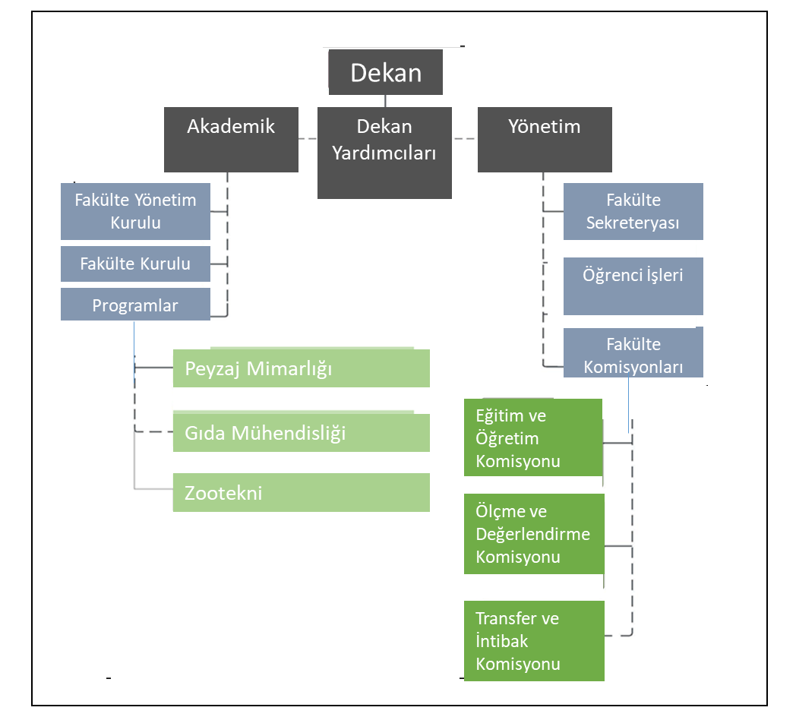
Şekil 1. Organizasyon Şeması

1.5. Fakültenin Yönetimi
Ziraat Fakültesi fakülte yönetim kurulu kadrosunda beş öğretim üyesi yer almaktadır. Bu üyelerin ünvan ve isimler ile görevleri aşağıdaki Şekil 2’de listelenmiştir.
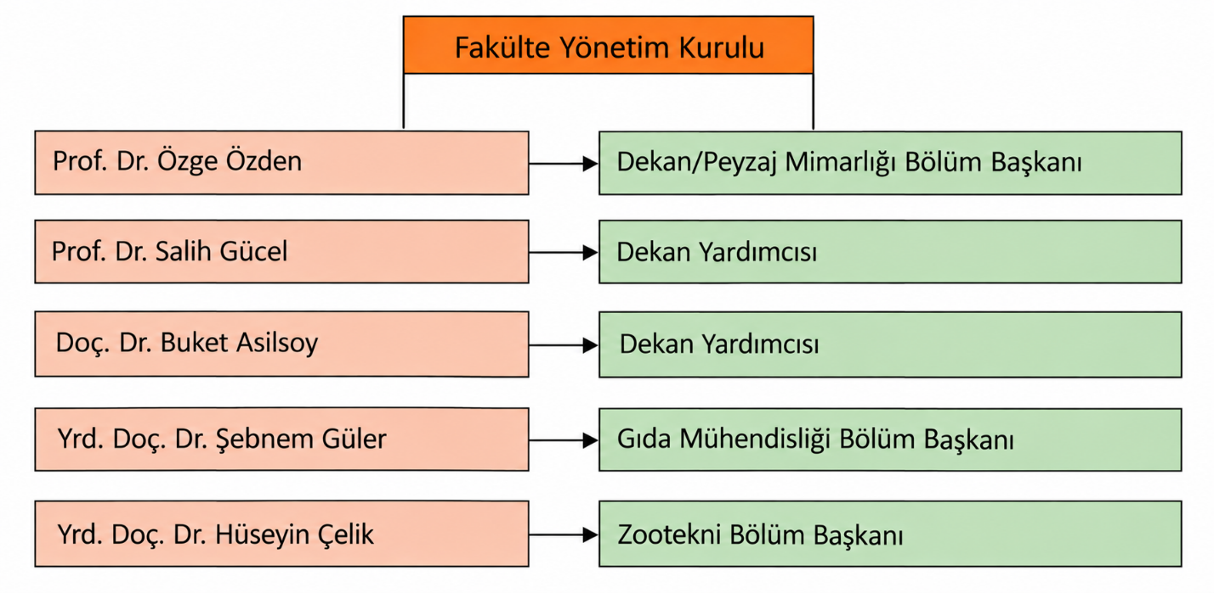
Şekil 2: Fakülte Yönetim Kurulu

Ziraat Fakültesi fakülte kurulu kadrosunda ise yine beş öğretim üyesi yer almaktadır. Bu üyelerin ünvan ve isimler ile görevleri aşağıdaki Şekil 3’de listelenmiştir.
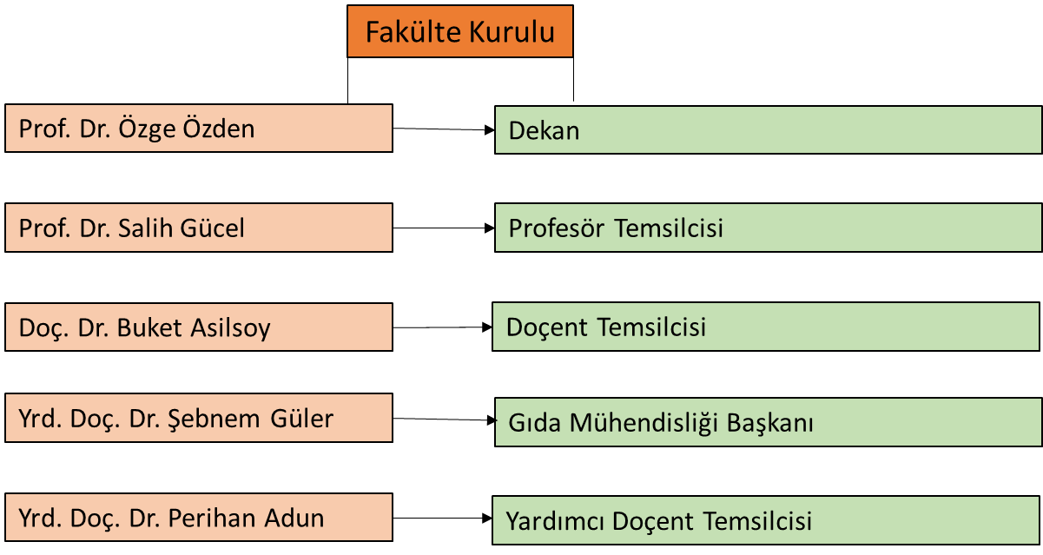
Şekil 3: Fakülte Kurulu
1.6. Fakültenin Akademik Kadrosu
A) Akademik Yapı ve Anabilim Dalları
Ziraat Fakültesi, üç ayrı bölümden oluşmaktadır: Peyzaj Mimarlığı (İngilizce), Gıda Mühendisliği (Türkçe ve İngilizce) ve Zootekni (İngilizce) (Şekil 4). Her üç bölümde de eğitim süresi dört yıldır. Tablo 1-5, fakülte bünyesindeki bölümleri göstermektedir.

Şekil 4. 3 Farklı Bölümü Gösteren Şema

Tablo 1
Peyzaj Mimarlığı Lisans (İngilizce Programı’nda) Ders Veren Tam Zamanlı Öğretim Elemanlarının Listesi
 | İNGİLİZCE PROGRAM
 | 2025-2026 GÜZ | 2025-2026 BAHAR | 2026-2027  GÜZ
Prof. Dr. Özge Özden | √ | √ | √
Prof. Dr. Salih Gücel | √ | √ | √
Doç. Dr. Buket Asilsoy | √ | √ | √
Doç. Dr. Can Kara | √ | √ | -
Dr. Sinem Yıldırım | √ | √ | √

Tablo 2
Peyzaj Mimarlığı Lisans (İngilizce Programı’nda) Ders Veren Yarı Zamanlı Öğretim Elemanlarının Listesi
 | İNGİLİZCE PROGRAM
 | 2025-2026 GÜZ | 2025-2026 BAHAR | 2026-2027  GÜZ
Muhammed Adeel | √ | √ | √
Derviş Ali Özersoy | √ | √ | √
Dr. Aysel Mirkasımova | √ | √ | √
Assist. Prof. Dr. Serhat Usanmaz | √ | - | √

Tablo 3
Gıda Mühendisliği Lisans (Türkçe ve İngilizce Programı’nda) Ders Veren Tam Zamanlı Öğretim Elemanlarının Listesi
 | TÜRKÇE PROGRAM |  |  | İNGİLİZCE PROGRAM
 | 2025-2026 GÜZ | 2025-2026 BAHAR | 2026-2027 GÜZ | 2025-2026 GÜZ | 2025-2026 BAHAR | 2026-2027 GÜZ
Yrd. Doç. Dr. Perihan Adun | √ | √ | √ | √ | √ | √
Yrd. Doç. Dr. Şebnem Güler | √ | √ | √ | √ | √ | √
Dr. Mehmet Karagözlü | √ | √ | √ | √ | √ | √

Tablo 4
Gıda Mühendisliği Lisans (Türkçe ve İngilizce Programı’nda) Ders Veren Yarı Zamanlı Öğretim Elemanlarının Listesi
 | TÜRKÇE PROGRAM |  |  | İNGİLİZCE PROGRAM
 | 2025-2026 GÜZ | 2025-2026 BAHAR | 2026-2027 GÜZ | 2025-2026 GÜZ | 2025-2026 BAHAR | 2026-2027 GÜZ
Prof. Dr. Nevzat Artık | √ | √ | √ | √ | √ | √

Tablo 5
Zootekni Lisans (İngilizce Programı’nda) Ders Veren Tam Zamanlı Öğretim Elemanlarının Listesi

 | İNGİLİZCE PROGRAM
 | 2025-2026 GÜZ | 2025-2026 BAHAR | 2026-2027  GÜZ
Yrd. Doç. Dr. Hüseyin Çelik | √ | √ | √
Doç. Dr. Valiollah Palangi | √ | √ | √

B) Akademik Personel Dağılımı ve Kadro Gücü
Ziraat Fakültesi toplam 9 tam zamanlı akademik personelden oluşmaktadır. Tablo 6, akademik personelin Programlara göre dağılımını göstermektedir.

Tablo 6
Akademik Personelin Programlara Göre Dağılımı
Sıra No | Fakülte | Bölüm/  Anabilim Dalı | Öğretim Elemanı  (Ünvanı da Belirtiniz)
1 | Ziraat Fakültesi | Peyzaj Mimarlığı | Prof. Dr. Özge Özden
2 | Ziraat Fakültesi | Peyzaj Mimarlığı | Prof. Dr. Salih Gücel
3 | Ziraat Fakültesi | Peyzaj Mimarlığı | Doç. Dr. Buket Asilsoy
4 | Ziraat Fakültesi | Peyzaj Mimarlığı | Dr. Sinem Yıldırım
5 | Ziraat Fakültesi | Gıda Mühendisliği | Yrd. Doç. Dr. Perihan Adun
6 | Ziraat Fakültesi | Gıda Mühendisliği | Yrd. Doç. Dr. Şebnem Güler
7 | Ziraat Fakültesi | Gıda Mühendisliği | Dr. Mehmet Karagözlü
8 | Ziraat Fakültesi | Zootekni | Yrd. Doç. Dr. Hüseyin Çelik
9 | Ziraat Fakültesi | Zootekni | Doç. Dr. Valiollah Palangi

C) Akademik Gelişim ve Kalite Politikası

Yakın Doğu Üniversitesi Ziraat Fakültesi, Peyzaj Mimarlığı, Gıda Mühendisliği ve Zootekni olmak üzere toplam 3 ana disiplinden oluşmaktadır. Fakülte, uzman ve deneyimli akademik kadrosu ile tanınır.
2026-2027 akademik yılı itibarıyla fakültede 2 profesör, 2 doçent, 3 doktor öğretim üyesi, ve 2 doktoralı öğretim elemanı, olmak üzere toplam **9 akademik personel bulunmaktadır. Akademik personel, hem **lisans hem de lisansüstü eğitime** katkıda bulunmakta ve araştırma odaklı profilleri ile bilimsel çalışmalara aktif olarak katılmaktadırlar. Ayrıca, mesleki gelişimlerini desteklemek amacıyla çeşitli **eğitim ve gelişim programlarına** katılmakta ve **ulusal ve uluslararası projelerde** aktif roller alarak bireysel akademik kariyerlerini ilerletmekte ve üniversitenin küresel tanınırlığını artırmaktadırlar. Fakültede tam zamanlı çalışan akademik personelin uzmanlık alanlarına ilişkin detaylı bilgi aşağıdaki tabloda verilmiştir.

Tablo 7
Akademik Personel Bilgi Tablosu
Sıra No | Adı-Soyadı | Uzmanlık Alanı |  |  | Doktora Ünvanını | Dil Yeterliliği  (Yökdil= 90)
 |  | Lisans | Yüksek Lisans | Doktora | Aldığı Üniversite
1 | Prof. Dr. Özge Özden | Ziraat Mühendisliği Bitki Koruma | Ziraat Mühendisliği | Biyolojik Bilimler | Exeter Üniversitesi | IELTS 7
2 | Prof. Dr. Salih Gücel | Biyoloji | Biyoloji Botanik | Biyoloji Botanik | Ege Üniversitesi | IELTS 8
3 | Doç. Dr. Buket Asilsoy | Peyzaj Mimarlığı | Peyzaj Planlama | Mimarlık | Doğu Akdeniz Üniversitesi | EPTT (B2)  YÖKDİL: 90
4 | Dr. Sinem Yıldırım | Peyzaj Mimarlığı | Peyzaj Mimarlığı | Mimarlık | Yakın Doğu Üniversitesi | -
5 | Yrd. Doç. Dr. Perihan Adun | Ziraat Mühendisliği Gıda Bilimi ve Teknolojisi | Ziraat Mühendisliği-  Gıda Bilimi ve Teknolojisi | Gıda Mühendisliği | Ankara Üniversitesi | NPT (B)
6 | Yrd. Doç. Dr. Şebnem Güler | Gıda  Mühendisliği | Gıda  Mühendisliği | Gıda  Mühendisliği | Çukurova  Üniversitesi | EYDS (61.25)  YÖKDİL (80)
7 | Dr. Mehmet Karagözlü | Gıda Mühendisliği | Gıda Mühendisliği | Beslenme ve  Diyetetik  (devam) | - | YÖKDİL (83,5)
8 | Yrd. Doç. Dr. Hüseyin Çelik | İşletme | Ekonomi ve Tarım Ekonomisi | Tarım Ekonomisi | Çukurova Üniversitesi | YÖKDİL (77,5)
9 | Doç. Dr. Valiollah Palangi | Ziraat Mühendisliği Hayvansal Üretim | Hayvan Besleme | Hayvan Besleme | Atatürk Üniversitesi | NPT (C)

1.7. Fakülte Bünyesindeki Programlar
Ziraat Fakültesi, tarım alanında derinlemesine bilgi edinmeyi hedefleyen öğrencilere geniş fırsatlar sunan, lisans, yüksek lisans ve doktora düzeylerinde çok çeşitli akademik programlar sunmaktadır. Her program, öğrencilerin seçtikleri alanda uzmanlaşmalarını ve eğitim sisteminin ilerlemesine katkıda bulunmalarını sağlamaktadır. Fakülte bünyesinde sunulan programlar aşağıda listelenmiştir.

Lisans Programları:
- Peyzaj Mimarlığı
- Gıda Mühendisliği
- Zootekni
Yüksek Lisans Programları (Tezli ve Tezsiz):
- Peyzaj Mimarlığı

2. PROGRAMIN GENEL BİLGİLERİ
2.1. Programın Kısa Tarihçesi ve Gelişimi
Gıda Mühendisliği Bölümü İngilizce programı, Yükseköğretim Planlama, Denetlemei Akreditasyon ve Koordinasyon Kurulu (YÖDAK) tarafından alınan 33/2006 sayılı kararla ve Yükseköğretim Kurulu (YÖK) tarafından alınan 17.06.2009 tarihli B.30.0.EÖB.000.00.03-06.05 sayılı kararla; Türkçe program ise Yükseköğretim Planlama, Denetlemei Akreditasyon ve Koordinasyon Kurulu (YÖDAK) tarafından alınan 33/2006-13 sayılı kararla eğitim-öğretim sürecine başlamıştır. Gıda Mühendisliği Bölümü teknolojik gelişmelere uyum sağlabilecek ve yeni bilgiler üretebilecek düzeyde, temel mühendislik bilgilerini gıda mühendisliğine uygulayabilecek, bilimsel anlayışa sahip, görevine bağlı, etik değerlere saygılı, başarılı mühendisler yetiştirmeyi amaçlamaktadır.

2.2. Programın Eğitim Türü
Gıda Mühendisliği Bölümü’'nde örgün eğitim verilmektedir. Bu kapsamda dersler, yüz yüze, çevrimiçi ve hibrit yöntemlerle, hem teorik hem de uygulamalı olarak gerçekleştirilmektedir.

2.3. Programın Öğrenim Düzeyi
Gıda Mühendisliği Bölümü, 240 AKTS kredisiyle 4 yıllık bir lisans eğitimini kapsamaktadır. Program, Türkiye Yükseköğretim Yeterlilikler Çerçevesi (TYYÇ) doğrultusunda belirlenen “6. Düzey” yeterliliklerini sağlamaktadır. Bu çerçeve kapsamında program, hem AKTS kredi koşullarını hem de düzey yeterliliklerini karşılayacak şekilde titizlikle tasarlanmıştır.

2.4. Programın Eğitim Dili
Gıda Mühendisliği Bölümü’nün hem Türkçe hem de İngilizce eğitim dili bulunmaktadır.

2.5. Programın Öğrenim Süresi
Gıda Mühendisliği Bölümü’nün öğrenim süresi 4 yıl (8 yarıyıl)’dır. Bölüm, Güz ve Bahar olmak üzere 2 dönemden ve toplamda 28 haftadan oluşmaktadır.

2.6. Programın Organizasyon Şeması

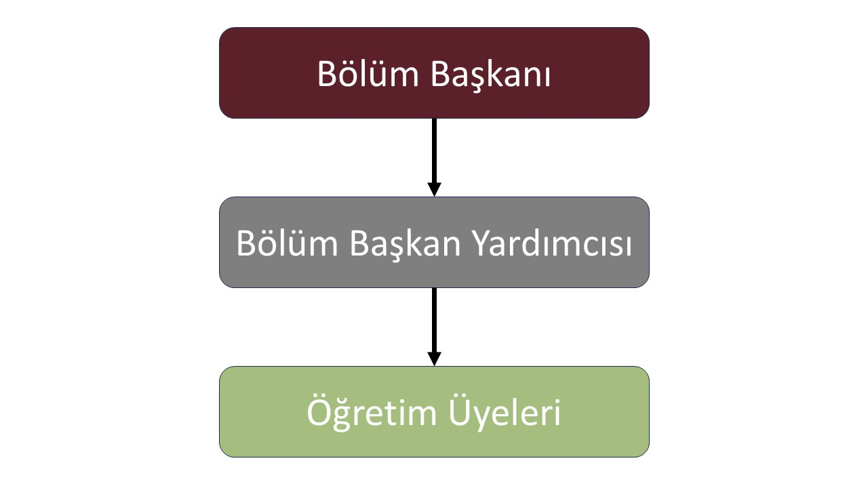
Şekil 5. Programın Organizasyon Şeması

2.7. Programın Sorumlusu
Yrd. Doç. Dr. Şebnem GÜLER
Gıda Mühendisliği Bölüm Başkanı
sebnem.guler@neu.edu.tr

2.8. Programın Yönetim ve Akademik Kadrosu
Ziraat Fakültesi bünyesinde yer alan Gıda Mühendisliği Bölümü, teknolojik gelişmelere uyum sağlabilecek ve yeni bilgiler üretebilecek düzeyde, temel mühendislik bilgilerini gıda mühendisliğine uygulayabilecek, bilimsel anlayışa sahip, görevine bağlı, etik değerlere saygılı, başarılı mühendisler amaçlamaktadır. Gıda Mühendisliği Bölümü uzman akademik kadrosuyla hem kuramsal hem de uygulamalı eğitime katkı sunmaktadır. 2026 yılı itibarıyla Gıda Mühendisliği Bölümü'nde 1 profesör, 2 yardımcı doçent ve 1 öğretim görevlisi olmak üzere toplam 4 akademik personel görev yapmaktadır. Akademik kadro, lisans ve lisansüstü düzeyde eğitim, tez danışmanlığı ve bilimsel çalışmalarıyla alana katkı sağlamaktadır. Öğretim üyeleri, mesleki gelişimi destekleyen projeler, hizmet içi eğitimler ve akademik iş birlikleriyle etkin rol üstlenmektedir.

Tablo 8
Gıda Mühendisliği Bölümü akademik kadro listesi
Akademik Kadro
Prof. Dr. Nevzat Artık | Öğretim Üyesi
Yrd. Doç. Dr. Perihan Adun | Öğretim Üyesi
Yrd. Doç. Dr. Şebnem Güler | Bölüm Başkanı
Dr. Mehmet Karagözlü | Bölüm Başkan Yardımcısı

3. PROGRAMIN MİSYONU VE VİZYONU
3.1. Misyon
21. yüzyılın teknolojik gelişmelerine uyum sağlabilecek ve yeni bilgiler üretebilecek düzeyde, temel mühendislik bilgilerini gıda mühendisliğine uygulayabilecek, bilimsel anlayışa sahip, görevine bağlı, etik değerlere saygılı, başarılı mühendisler yetiştirmektir. Bölümümüzden mezun olan öğrencilerimiz gıda üretimi, dağıtımı, pazarlama ve kalite kontrolu yanı sıra gıda sanayesinde kullanılan alet ve makinaların tasarımı, geliştirilmesi ve kullanımında en üst düzey bilgilerle donatılmış olacaklardır.

3.2. Vizyon
Öğrencilerine yüksek kalitede uluslararası düzeyde lisans ve lisansüstü eğitimi veren; bilimin yeni alanlarını araştırıp, nitelikli bilimsel araştırma yapan, yenilikçi, ve örnek bireyler yetiştiren; üretici ve sanayi kuruluşlarının problemlerine çözümler getiren, birikimini toplumun yararına sunan önder bir eğitim ve araştırma kurumu olmaktır.

4. PROGRAMIN TEMEL DEĞERLERİ
- Atatürk İlke ve İnkılaplarına Bağlılık
- Katılımcı ve Demokratik Yaklaşım
- İnsan Haklarına Saygınlık
- Çevreye Duyarlılık
- Eleştirel ve yaratıcı düşünme yeteneği
- Bilimsel Araştırmaya Yönelik Üretkenlilik
- Sürdürülebilirlik Bilinci
- Sosyal Yaşamda Etkinlik
- Disiplinlerarası İşbirliğine Açıklık
- Etik Değerlere Bağlılık
- Sorumlu ve Aktif Bireyler Yetiştirme
- Yerel ve Küresel Bilinç

5. PROGRAMIN FAALİYET ALANLARI
1. Eğitim-Öğretim Faaliyet Alanı
Gıda Mühendisliği Programı, öğrencilerin gıda üretimi, işlenmesi, muhafazası, kalite ve güvenliği alanlarında temel mühendislik bilgisi, mesleki beceri ve etik sorumluluk kazanmalarını amaçlayacak şekilde yapılandırılmıştır. Programdan mezun olan öğrencilerin; gıda bilimi ve teknolojisi alanında analitik düşünebilen, problem çözme yetkinliğine sahip, disiplinler arası çalışabilen ve yaşam boyu öğrenme bilincine sahip gıda mühendisleri olarak yetişmeleri hedeflenmektedir.
Ders müfredatı; matematik, temel bilimler ve mühendislik bilimleri ile başlayan ve ilerleyen dönemlerde gıda kimyası, gıda mikrobiyolojisi, gıda mühendisliği işlemleri, gıda analizi, proses tasarımı, kalite kontrol ve gıda teknolojisi gibi alan dersleriyle derinleşen bir yapıya sahiptir. Teorik dersler; laboratuvar uygulamaları, proje tabanlı çalışmalar, stajlar ve bitirme tasarım dersleri ile desteklenerek öğrencilerin uygulama becerileri geliştirilmektedir.
Programda; öğrenci merkezli öğretim yaklaşımları, problem çözmeye dayalı öğrenme, laboratuvar deneyleri, grup çalışmaları ve proje sunumları gibi aktif öğrenme yöntemleri kullanılmaktadır. Ölçme ve değerlendirme süreçlerinde yazılı sınavların yanı sıra laboratuvar raporları, proje performansları, sunumlar ve uygulama temelli değerlendirme araçları yer almaktadır. Öğrencilerin akademik ve mesleki gelişimlerini desteklemek amacıyla akademik danışmanlık ve rehberlik hizmetleri sunulmakta; öğrenme çıktıları düzenli olarak izlenmekte ve iyileştirilmektedir.

2. Araştırma ve Geliştirme Faaliyet Alanı
Gıda Mühendisliği Programı, araştırma ve geliştirme faaliyetleri kapsamında gıda güvenliği, gıda kalite kontrolü, yeni ürün geliştirme, gıda işleme teknolojileri, sürdürülebilir üretim, fonksiyonel gıdalar ve gıda kayıplarının azaltılması gibi alanlarda bilimsel çalışmalar yürütmeyi temel amaç edinmiştir.
Öğretim elemanları tarafından yürütülen ulusal ve uluslararası araştırma projeleri, bilimsel yayınlar ve laboratuvar temelli çalışmalar; programın akademik niteliğini güçlendirmekte ve güncel bilimsel gelişmelerin eğitime yansıtılmasını sağlamaktadır. Lisans öğrencileri ise; laboratuvar dersleri, dönem projeleri, yaz stajları ve bitirme tasarım çalışmaları aracılığıyla araştırma süreçlerine aktif olarak dâhil edilmektedir.
Bu araştırma ve geliştirme faaliyetleri, öğrencilerin bilimsel düşünme, veri analizi, deney tasarlama ve raporlama becerilerini geliştirmekte; aynı zamanda mesleki alandaki güncel sorunlara çözüm üretebilen bireyler olarak yetişmelerine katkı sağlamaktadır. Araştırma temelli öğrenme yaklaşımı sayesinde öğrencilerin akademik gelişimleri desteklenmekte ve lisansüstü eğitime yönelimleri teşvik edilmektedir.

3. Mesleki Gelişim ve Sürekli Eğitim Faaliyetleri Alanı
Gıda Mühendisliği Programında mesleki gelişim ve sürekli eğitim faaliyetleri; öğrencilerin ve öğretim elemanlarının mesleki bilgi ve yetkinliklerini güncel tutmayı amaçlayan seminerler, teknik geziler, sektör iş birlikleri, sertifika programları ve atölye çalışmaları ile desteklenmektedir. Gıda sanayisindeki yenilikler, kalite ve güvenlik standartları, mevzuat uygulamaları ve yeni teknolojiler bu faaliyetlerin temel odak noktalarını oluşturmaktadır.
Öğrenciler, sektör temsilcileriyle gerçekleştirilen söyleşiler, fabrika gezileri ve staj uygulamaları sayesinde mesleki farkındalık kazanmakta; iş hayatına hazırlık süreçleri desteklenmektedir. Öğretim elemanlarının bilimsel toplantılara katılımı, yayın üretimi ve meslek kuruluşlarıyla iş birlikleri teşvik edilerek programın sürekli gelişimi sağlanmaktadır.
Bu kapsamda yürütülen mesleki gelişim faaliyetleri, öğrencilerin mesleki özgüvenlerini artırmakta, iletişim ve takım çalışması becerilerini geliştirmekte ve mezuniyet sonrası istihdam edilebilirliklerine olumlu katkı sunmaktadır.

4. Toplumsal Katkı ve Hizmet Faaliyetleri Alanı
Gıda Mühendisliği Programı, toplumsal katkı ve hizmet faaliyetleri çerçevesinde gıda güvenliği bilincinin artırılması, sağlıklı beslenme farkındalığı, gıda israfının azaltılması ve sürdürülebilir üretim konularında topluma yönelik çalışmalar yürütmektedir. Öğretim elemanları ve öğrenciler; sosyal sorumluluk projeleri, eğitim seminerleri ve kamu yararına etkinlikler aracılığıyla toplumla etkileşim içinde olmaktadır.
Yerel üreticiler, kamu kurumları ve sivil toplum kuruluşlarıyla gerçekleştirilen iş birlikleri sayesinde, gıda mühendisliği bilgisinin toplumsal faydaya dönüştürülmesi hedeflenmektedir. Bu faaliyetler, öğrencilerin toplumsal sorumluluk bilinci, etik duyarlılık ve mesleki farkındalık kazanmalarına katkı sağlamaktadır.
Toplumsal katkı çalışmaları aracılığıyla öğrenciler, yalnızca teknik bilgiye sahip bireyler olarak değil; aynı zamanda toplum sağlığına ve sürdürülebilir kalkınmaya duyarlı, sorumlu gıda mühendisleri olarak yetiştirilmektedir.
6. PROGRAMIN AMAÇLARI VE HEDEFLERİ

6.1. Programın Amaçları

Gıda Mühendisliği Programının amaçları aşağıda belirtilmiştir:

Amaç 1: Gıda mühendisliği alanında güçlü temel mühendislik bilgisine sahip mezunlar yetiştirmek.
Amaç 2: Gıda üretimi, işlenmesi, kalite ve güvenliği alanlarında uygulama yetkinliği kazandırmak.
Amaç 3: Problem çözme, tasarım ve süreç geliştirme becerileri gelişmiş mühendisler yetiştirmek.
Amaç 4: Bilimsel araştırma yapabilen ve yenilikçi mühendisler yetiştirmek.
Amaç 5: Etik değerlere, toplumsal sorumluluğa ve sürdürülebilirliğe duyarlı mühendisler yetiştirmek.
Amaç 6: Yaşam boyu öğrenme bilincine sahip, kendini sürekli geliştiren mühendisler yetiştirmek.
6.2. Programın Hedefleri
A) Eğitim Alanını Kapsayan Amaç ve Hedefler
Amaç 1: Gıda mühendisliği alanında güçlü temel mühendislik bilgisine sahip mezunlar yetiştirmek.
- Hedef 1.1: Matematik, fen bilimleri ve temel mühendislik bilgilerini kazandırmak.
- Hedef 1.2: Gıda bilimi ve teknolojisine ilişkin kuramsal bilgileri öğretmek.
- Hedef 1.3: Temel mühendislik bilgilerini gıda mühendisliği problemlerine uygulamak.

Amaç 2: Gıda üretimi, işlenmesi, kalite ve güvenliği alanlarında uygulama yetkinliği kazandırmak.
- Hedef 2.1: Gıda üretim ve işleme süreçlerini analiz etme becerisi kazandırmak.
- Hedef 2.2: Gıda güvenliği, hijyen ve sanitasyon ilkelerini öğretmek.
- Hedef 2.3: Kalite kontrol ve kalite güvence sistemlerini uygulamak.
- Hedef 2.4: Gıda mevzuatı ve standartları hakkında bilgi kazandırmak.

Amaç 3: Problem çözme, tasarım ve süreç geliştirme becerileri gelişmiş mühendisler yetiştirmek.
- Hedef 3.1: Gıda mühendisliği problemlerini tanımlama ve analiz etme becerisi kazandırmak.
- Hedef 3.2: Gıda prosesleri ve birim operasyonlar için mühendislik çözümleri geliştirmek.
- Hedef 3.3: Süreç, ürün ve sistem tasarımı yapabilme yetkinliği kazandırmak.
- Hedef 3.4: Modern mühendislik araçlarını ve teknolojilerini etkin kullanmak.

B) Araştırma Alanını Kapsayan Amaç ve Hedefler
Amaç 4: Bilimsel araştırma yapabilen ve yenilikçi mühendisler yetiştirmek.
- Hedef 4.1: Bilimsel araştırma yöntemleri ve teknikleri hakkında bilgi kazandırmak.
- Hedef 4.2: Deney, proje ve bitirme çalışmaları yoluyla araştırma becerisi kazandırmak.
- Hedef 4.3: Bilimsel literatür tarama ve veri analizi becerilerini geliştirmek.
- Hedef 4.4: Araştırma sonuçlarını raporlama ve sunma becerisi kazandırmak.

C) Topluma ve Eğitim Hizmetlerine Katkıyı Kapsayan Amaç ve Hedefler
Amaç 5: Etik değerlere, toplumsal sorumluluğa ve sürdürülebilirliğe duyarlı mühendisler yetiştirmek.
- Hedef 5.1: Mesleki etik ilkelere uygun davranma bilinci kazandırmak.
- Hedef 5.2: Gıda mühendisliği uygulamalarının toplumsal ve çevresel etkilerini değerlendirmek.
- Hedef 5.3: Sürdürülebilir üretim ve kaynak kullanımı bilinci geliştirmek.

Amaç 6: Yaşam boyu öğrenme bilincine sahip, kendini sürekli geliştiren mühendisler yetiştirmek.
- Hedef 6.1: Bilimsel ve teknolojik gelişmeleri takip etme alışkanlığı kazandırmak.
- Hedef 6.2: Mesleki gelişim ve sürekli eğitim faaliyetlerine katılımı teşvik etmek.
- Hedef 6.3: Lisansüstü eğitim ve sürekli öğrenmeye yönlendirmek.

7. PROGRAM YETERLILIKLERI
7.1. Program Yeterlilikleri

Gıda Mühendisliği Bölümü Program Yeterlilikleri
BİLGİ - (Kuramsal ve Olgusal Bilgi)
PY1. Matematik, fen bilimleri, temel mühendislik prensipleri ve gıda bilimi alanındaki kuramsal ve uygulamalı bilgileri kavrar; bu bilgileri gıda mühendisliği uygulamalarında etkin biçimde kullanır ve problem çözümünde uygular.
PY2. Gıda kalitesi ve güvenliği prensipleri, hijyen ve sanitasyon uygulamaları, kalite güvence ve kontrol sistemleri ile ilgili standart ve mevzuat hakkında bilgi sahibidir; bu sistemleri uygular ve geliştirilmesine katkı sağlar.
PY3. Gıda üretim hatları, proses kontrolü, birim operasyonlar, iş güvenliği, kalite yönetimi ve üretim planlama gibi endüstriyel süreçlerde uygulama yeterliliğine sahiptir ve süreçleri optimize eder.

BECERİLER (Bilişsel ve Uygulamalı Beceriler)
PY4. Gıda mühendisliği uygulamalarında karşılaşılan karmaşık sorunları tanımlar, analiz eder ve uygun modelleme, değerlendirme ve çözüm yöntemlerini seçer ve uygular.
PY5. Gerçekçi teknik, çevresel, ekonomik ve sürdürülebilirlik koşullarını dikkate alarak süreç, ürün veya sistem tasarımı yapar; tasarım kararlarında bilimsel ve teknolojik gelişmeleri gözetir.
PY6. Gıda mühendisliği uygulamalarında kullanılan modern araçları, analiz tekniklerini, laboratuvar cihazlarını ve bilgisayar teknolojilerini seçer, etkin biçimde kullanır ve sınırlılıklarını değerlendirir.
PY7. Bilimsel literatür taraması yapar; deney ve proje tasarlar, yürütür, veri toplar ve sonuçları istatistiksel yöntemlerle analiz ederek bilimsel temelli çıktılar üretir, risk yönetimi, inovasyon ve girişimcilik kavramlarını uygular ve bu süreçlere katkı sağlar.

YETKİNLİKLER - Bağımsız Çalışabilme ve Sorumluluk Alabilme Yetkinliği
PY8. Bağımsız veya disiplin içi ve disiplinler arası ekip çalışmalarını etkin biçimde yürütür; gerektiğinde liderlik yapar, proje hedeflerine uygun görev paylaşımı ve koordinasyon sağlar.
PY9. Gıda mühendisliği faaliyetlerinin etik, ekonomi ve toplumsal yaşam, halk sağlığı, çevre ve sürdürülebilirlik esaslarına dayanarak etkilerini analiz eder ve bu bağlamda sorumluluk bilinciyle hareket eder.

YETKİNLİKLER - Öğrenme Yetkinliği
PY10. Mesleki gelişim için öğrenme stratejileri geliştirir; bilimsel ve teknolojik yenilikleri takip eder ve kendini sürekli güncel tutar.
YETKİNLİKLER - İletişim ve Sosyal Yetkinlik
PY11. Türkçe ve en az bir yabancı dilde sözlü ve yazılı iletişimde etkili olur; mesleki raporlar hazırlar, sunumlar yapar ve alanındaki gelişmeleri takip eder.

YETKİNLİKLER - Alana Özgü Yetkinlik
PY12. Mesleki etik ilkelere uygun davranır; bilimsel ve profesyonel sorumluluklarının bilincinde olur, etik karar alma süreçlerini uygular.
PY13. Gıda üretim süreçlerini sürdürülebilirlik ilkeleri doğrultusunda değerlendirir; kaynak kullanımını optimize eder, çevreyi ve toplumsal faydayı gözeten mühendislik yaklaşımlarını geliştirir ve uygular.

7.2. Program Yeterliliklerinin TYYÇ Yeterlilikleri ile İlişkisi

Türkiye Yükseköğretim Yeterlilikler Çerçevesi (TYYÇ), Türkiye'deki yükseköğretim programlarının kalite güvencesini sağlamak ve ulusal düzeydeki yeterlilikleri tanımlamak amacıyla oluşturulmuş bir çerçevedir. Bu çerçeve, Avrupa Yeterlilikler Çerçevesi (AYÇ) ile uyumlu olacak şekilde tasarlanmıştır. Yükseköğretimdeki lisans, yüksek lisans ve doktora düzeylerini kapsamaktadır.

A) TYYÇ’nin Yapısı
Gıda Mühendisliği Bölümü TYYÇ düzeyi 6 LİSANS (EQF-LLL: 6. Düzey, QF-EHEA: 1. Düzey) kapsamındadır. Gıda Mühendisliği bölümü, Türkiye Yükseköğretim Yeterlilikler Çerçevesi’nde TYYÇ 52-54 – Mühendislik, Üretim ve İşleme Temel Alanı Lisans Yeterlilikleri ile uyumludur.

Mühendislik, Üretim ve İşleme Yeterlilikler
Türkiye Cumhuriyeti Yüksek Öğretim Kurumu (YÖK) tarafından geliştirilen Türkiye Yükseköğretim Yeterlilikler Çerçevesi (TYYÇ) uyarınca, gıda mühendisi yetiştiren yükseköğretim kurumlarının mezunlarında aranacak olan yetkinlikler aşağıdaki gibidir:

Mühendislik, Üretim Ve İşleme Temel Alanı LİSANS Yeterlilikleri (Akademik Ağırlıklı)
TYYÇ  DÜZEYİ | BİLGİ  -Kuramsal  -Olgusal | BECERİLER  -Bilişsel  -Uygulamalı | YETKİNLİKLER
TYYÇ  DÜZEYİ | BİLGİ  -Kuramsal  -Olgusal | BECERİLER  -Bilişsel  -Uygulamalı | Bağımsız Çalışabilme ve Sorumluluk Alabilme Yetkinliği | Öğrenme Yetkinliği | İletişim ve Sosyal Yetkinlik | Alana Özgü Yetkinlik
6  LİSANS  _____  EQF-LLL:  6. Düzey  _____  QF-EHEA:  1. Düzey | 1. Matematik, fen bilimleri ve kendi dalları ile ilgili mühendislik konularında yeterli altyapıya sahiptir. | 1.Matematik, fen bilimleri ve kendi alanlardaki kuramsal ve uygulamalı bilgileri mühendislik çözümleri için beraber kullanır.  2. Mühendislik problemlerini saptar, tanımlar, formüle eder ve çözer, bu amaçla uygun analitik yöntemler ve modelleme tekniklerini seçer ve uygular.  3. Bir sistemi, sistem bileşenini ya da süreci analiz eder ve istenen gereksinimleri karşılamak üzere gerçekçi kısıtlar altında tasarlar; bu doğrultuda modern tasarım yöntemlerini uygular.  4. Mühendislik uygulamaları için gerekli olan modern teknik ve araçları seçer ve kullanır.  5. Deney tasarlar, deney yapar, veri toplar sonuçları analiz eder ve yorumlar. | 1. Bireysel olarak ve çok disiplinli takımlarda etkin olarak çalışır.  2. Bilgiye erişir ve bu amaçla kaynak araştırması yapar, veri tabanları ve diğer bilgi kaynaklarını kullanır. | 1. Bilgiye erişir ve bu amaçla kaynak araştırması yapar, veri tabanları ve diğer bilgi kaynaklarını kullanır.  2. Yaşam boyu öğrenmenin gerekliliği bilincindedir; bilim ve teknolojideki gelişmeleri izler ve kendini sürekli yeniler.  3. Matematik, fen bilimleri ve kendi alanlardaki kuramsal ve uygulamalı bilgileri mühendislik çözümleri için beraber kullanır.  4. Mühendislik problemlerini saptar, tanımlar, formüle eder ve çözer, bu amaçla uygun analitik yöntemler ve modelleme tekniklerini seçer ve uygular.  5.Bir sistemi, sistem bileşenini ya da süreci analiz eder ve istenen gereksinimleri karşılamak üzere gerçekçi kısıtlar altında tasarlar; bu doğrultuda modern tasarım yöntemlerini uygular.  6. Mühendislik uygulamaları için gerekli olan modern teknik ve araçları seçer ve kullanır.  7. Bireysel olarak ve çok disiplinli takımlarda etkin olarak çalışır. | 1. Alanının gerektirdiği en az Avrupa Bilgisayar Kullanma Lisansı İleri Düzeyinde bilgisayar yazılımı ile birlikte bilişim ve iletişim teknolojilerini kullanır.  2. Sözlü ve yazılı etkin iletişim kurar; bir yabancı dili en az Avrupa Dil Portföyü B1 Genel Düzeyinde kullanır.  3. Teknik resim kullanarak iletişim kurar.  4. Bilgiye erişir ve bu amaçla kaynak araştırması yapar, veri tabanları ve diğer bilgi kaynaklarını kullanır.  5.Mühendislik çözümlerinin ve uygulamalarının evrensel ve toplumsal boyutlardaki etkilerinin bilincinde olur; girişimcilik ve yenilikçilik konularının farkında olur ve çağın sorunları hakkında bilgiye sahiptir. | 1. Mesleki ve etik sorumluluk bilincine sahiptir.  2. Proje yönetimi, işyeri uygulamaları, çalışanların sağlığı, çevre ve iş güvenliği konularında bilinç; mühendislik uygulamalarının hukuksal sonuçları hakkında farkındalığa sahiptir.  3. Mühendislik çözümlerinin ve uygulamalarının evrensel ve toplumsal boyutlardaki etkilerinin bilincinde olduğunu gösterir; girişimcilik ve yenilikçilik konularının farkındadır ve çağın sorunları hakkında bilgi sahibidir.

B) Program Yeterlilikleri ve TYYÇ ilişkisi Matrisi Hazırlama

Program yeterlilikleri ile TYYÇ ilişkisini gösteren matris ekte yer almaktadır.

Drive Linki:
https://ziraat.neu.edu.tr/wp-content/uploads/sites/153/2026/02/05/TYYC-ile-PY-iliskisi.pdf?ver=d276f30ba725b078b84e28ae004c971d.

7.3. Derslerin Program Yeterlilikleri İle İlişkisi

Derslerin program yeterlilikleri veya öğrenme çıktıları ile ilişkilendirilmesi, yükseköğretim programlarının kalite güvencesi ve akademik etkinliğinin artırılması açısından önemlidir. Bu ilişkilendirme, programın eğitim hedefleri doğrultusunda öğrencilerin edinmesi beklenen bilgi, beceri ve yetkinliklerin sistematik bir şekilde ders içeriklerine yansıtılmasını sağlamaktadır. Bu bağlamda her dersin öğrenme çıktıları, program yeterlilikleriyle uyumluluğu ders izlencelerinde bulunmaktadır.

A) Dersler ve Program Yeterlilikleri İlişkisi Matrisi Hazırlama

Dersler ve Program yeterliliklerinin ilişkisini gösteren matris ekte yer almaktadır.
Drive Linki:
https://ziraat.neu.edu.tr/akademik/akademik-programlar/gida-muhendisligi-turkce-program/ders-program-yeterlilikleri-iliskisi/.

8. DERS LİSTESİ
8.1. Programa Ait Dönemsel ve Seçmeli Derslerin Dağılım Tabloları
Gıda Mühendisliği Bölümü’nün program yapısı, derslerin düzenlenişi ve öğrencilerin seçim yapabileceği ders seçenekleri aşağıda sunulmuştur.
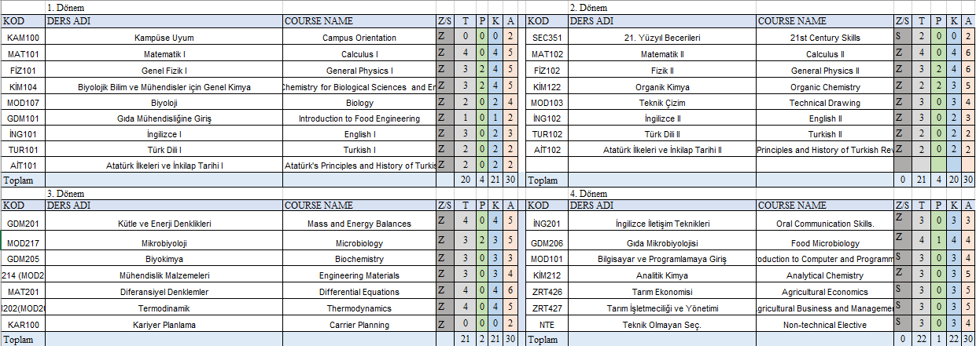
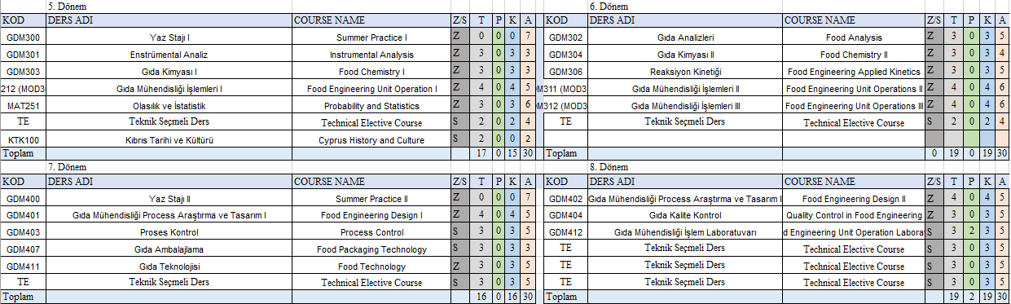
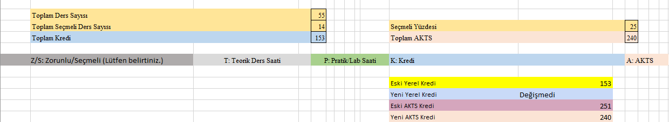
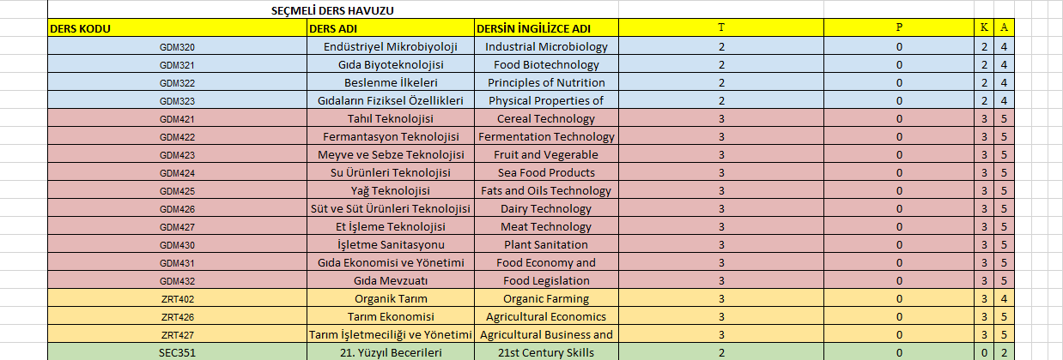

Ders Linki:
https://ziraat.neu.edu.tr/wp-content/uploads/sites/153/2026/02/17/Gida-Muhendisligi-Mufredat-1.pdf?ver=b8cb56328b712ede7814a522eb46a753.
8.2. Üniversite Genelinde Verilen Ortak Zorunlu Dersler
Bu bölümde, üniversite bünyesinde tüm lisans programlarında okutulması gereken ortak zorunlu derslere yer verilmektedir. Söz konusu dersler, Yükseköğretim Kurulu (YÖK) tarafından belirlenen esaslar çerçevesinde, tüm programlarda standart biçimde sunulmakta olup; üniversite eğitiminin temel bileşenlerinden birini oluşturmaktadır. Aşağıda, üniversite genelinde tüm programlar için geçerli olan ortak zorunlu derslerin açıklamaları ve temel içerik bilgileri sunulmaktadır.
Ortak Ders İçerikleri Link: https://docs.google.com/document/d/1lwVlPmwL_nGJVTn5JcTxdegXtaPN4wgK/edit?usp=sharing&ouid=104243359773687705470&rtpof=true&sd=true.

8.3. Ders İzlenceleri
Gıda Mühendisliği lisans programında yer alan derslerin izlenceleri ekte yer almaktadır.

9. PROGRAMIN ÖLÇME VE DEĞERLENDİRME ESASLARI
9.1. Sınav Kuralları*
*Ölçme ve değerlendirme ile ilgili sınav kuralları, ölçme araçları çeşitliliği vb. tüm bilgiler ölçme ve değerlendirme koordinatörlüğü tarafından paylaşılacaktır.

9.2. Harf Notu Dönüşüm Çizelgesi
Bu bölümde, öğrencilerin dönem sonunda her ders için aldıkları harf notlarına ilişkin dönüşüm çizelgesi ve notların kısa açıklamaları yer almaktadır. Öğrencilerin akademik başarı durumları, dönem içi çalışmaları ve dönem sonu sınav sonuçları esas alınarak öğretim elemanı tarafından değerlendirilmektedir. Harf notları; 4.00 üzerinden katsayı değeri ile ifade edilmekte olup, 100 puan üzerinden yaklaşık başarı aralıklarına da karşılık gelmektedir. Bu sistem, öğrencinin genel not ortalamasının (GDP) hesaplanmasında esas alınır.
*Harf notlarının katsayıları ve 100 puan üzerinden karşılıkları aşağıda gösterilmiştir.
Puan | Harf | Katsayı
90-100 | AA | 4
85-89 | BA | 3.5
80-84 | BB | 3
75-79 | CB | 2.5
70-74 | CC | 2
60-69 | DC | 1.5
50-59 | DD | 1
49 ve aşağısı | FF | 0

Yukarıdaki harf notları dışında alttaki notlar da verilir:
I-Eksik, S-Yeterli, P-Gelişmekte olan, EX-Muaf, W-Dersten Çekilmiş ve NA-Devamsız
(I) Notu, hastalık veya geçerli başka bir nedenle dönem içinde başarılı olduğu halde ders için gerekli koşulları tamamlamayan öğrencilere öğretim üyesince takdir olunur. Öğrenci, herhangi bir dersten (I) notu aldığı takdirde, notların Öğrenci İşleri Daire Başkanlığı’na teslim tarihinden itibaren 15 gün içinde eksiklerini tamamlayarak bir not almak zorundadır. Aksi halde (I) notu kendiliğinden (FF) haline gelir. Ancak, uzayan bir hastalık veya benzeri hallerde, Bölüm Başkanlığının önerisi ve Fakülte Yönetim Kurulu’nun onayıyla (I) notunun süresi bir sonraki kayıt döneminin başlangıcına kadar uzatılabilir.
(S) Notu, not ortalamalarına katılmayan derslerden geçen öğrencilere verilir. (S) notu ayrıca Üniversite dışında nakil yolu ile gelen veya giriş sınavı ile Üniversiteye yeniden kaydolan öğrencilere evvelce almış oldukları ve denkliği Bölüm Başkanının önerisi üzerine Fakülte Yönetim Kurulunca tanınan dersler için verilir. Dışarıdan nakil yolu ile gelip Yönetmelik gereğince herhangi bir dersi tekrarlaması gereken öğrencilere (S) notu verilemez. (S) notu ortalama hesaplarına dâhil edilmez.
(P) Notu, not ortalamalarına katılmayan, dersleri sürdürmekte olan öğrencilere verilir.
(U) Notu, not ortalamalarına katılmayan, derslerden başarı göstermeyen, öğrencilere verilir.
(EX) Notu, Senatoca belirlenen derslerden ilgili bölümce uygulanan muafiyet sınavı sonucunda çok başarılı görülerek muaf tutulan öğrencilere verilir. (EX) Notu ortalamaya katılmaz. Ancak not belgelerinde gösterilir.
(W) Notu, normal ders ekleme ve ders bırakma süresi bittikten sonra öğrencinin dönem başından itibaren ilk on hafta içinde, danışmanın önerisi ve öğretim üyesinin izni ile çekilmesine izin verilen bir ders için kullanılır. Öğrencilerin bu şekilde dersten çekilmelerinde aşağıdaki kurallar uygulanır. (a) Öğrenciler lisans programlarının ilk iki dönemindeki derslerden çekilmezler. (b)Bir öğrenci, tekrarlamak zorunda olduğu, daha önce (W) aldığı ve not ortalamasına katılmayan derslerden çekilmez. Bir öğrenciye ders yükü normal ders yükünün 2/3’ünden aşağıda olacak ölçüde dersten çekilmesine izni verilmez. Bir öğrenciye bir dönemden en çok bir ders olmak üzere bütün lisans öğrenimi boyunca en çok altı dersten danışmanın önerisi ve öğretim üyesinin izniyle çekilme izni verilebilir.

(NA) Notu, kayıt yaptırmasına rağmen derse devam etmeyen öğrencilere verilir.
I | Tamamlanmamış (Incomplete)
S | Yeterli (Satisfactory Completion)
U | Yetersiz (Unsatisfactory
P | Yeterli İlerleme (Successful Progress)
NP | Yetersiz İlerleme (Not Successful Progress)
EX | Muaf (Exempt)
NI | Dahil Edilmemiş (Not included)
W | Dersten Çekilmiş (Withdrawal)
NA | Devamsız (Never Attended)

10. ÖĞRENCI KABUL VE KAYIT KOŞULLARI
Yakın Doğu Üniversitesi’nde ön lisans, lisans ve lisansüstü düzeylerinde eğitim verilmektedir. Eğitim dili Türkçe, ve İngilizce gerekli görüldüğünde farklı dillerde eğitim yapılabilir. Sınav ve değerlendirme esasları ayrı yönetmeliklerle düzenlenir. Öğrenci kabulü, Senato tarafından belirlenen kurallar çerçevesinde Öğrenci İşleri Daire Başkanlığı aracılığıyla yapılır. Hazırlık, ön lisans ve lisans programlarına giriş, özel sınavlarla veya yabancı öğrenciler için sınavsız kabul şeklinde gerçekleştirilir. Lisansüstü programlara ve yatay geçişle gelen öğrencilere dair koşullar ilgili yönetmeliklerde belirtilmiştir. Özel öğrenciler yalnızca belirli dersleri alabilir ve diploma alamazlar KKTC ve T.C. yurttaşı olmayan yabancı öğrencilerin Üniversitemize kabul ve kayıt koşulları YÖDAK 65/2005, 21/2008, 40/2009 ve 23/2007 sayılı yasalar madde 11 altında yapılan “Kuzey Kıbrıs Türk Cumhuriyeti veya Türkiye Cumhuriyeti Yurttaşı Olmayan Yabancı Öğrencilerin Yükseköğretim Kurumlarına Kabul ve Kayıt Koşulları” tüzüğüne uygun olarak yapılır. Gerek görülmesi durumunda, aday öğrenciler bir yıl süreyle bilimsel hazırlık programına alınabilirler. Kayıt işlemleri, belirlenen tarihlerde gerekli belgeler ve harç ücretleri tamamlandığında gerçekleştirilir. Öğrencilerin her dönem kayıtlarını yenilemeleri zorunludur. İngilizce hazırlık sınıfı öğrencilerinin yeterlilik düzeyi sınavlarla belirlenir ve bu eğitim en fazla iki yıl sürer. Ön lisans, lisans ve lisansüstü öğretim programları kendi yönetmeliklerine göre yürütülür. Öğrenciler, öğretmenlik sertifikası derslerini de alabilirler. Öğrenimlerini başarıyla tamamlayanlara lisans, lisansüstü ve ön lisans diplomaları verilir. Diplomaların düzeni ve geçici mezuniyet belgeleri Senato tarafından belirlenir. Öğrencilerin notları resmi olarak kayıt altına alınır ve talep üzerine onaylı belgeler verilir. Kendi isteğiyle ilişik kesen ya da kayıt sildiren öğrencilere ücret iadesi yapılmaz. Öğrenciler sağlık, askerlik, maddi durum veya öğrenim amacıyla izin alabilirler ve bu süre öğrenim süresinden sayılmaz. İzinden dönen öğrenciler kayıt yenileyerek eğitimlerine devam eder. Öğrenciler, danışman öğretim üyeleri tarafından yönlendirilir. Zorunlu staj, disiplin işlemleri, burs ve sağlık hizmetleri ilgili yönetmeliklere göre düzenlenir.

11. YATAY VE DİKEY GEÇİŞ OLANAKLARI
11.1. Yatay Geçiş Olanakları
Bu bölümde, Yakın Doğu Üniversitesi Gıda Mühendisliği Bölümüne yapılacak yatay geçiş başvurularında izlenecek usul ve esaslara yer verilmektedir. Tüm yatay geçiş işlemleri, Yakın Doğu Üniversitesi Yatay Geçiş ve Kredi Transferi Yönergesi hükümleri çerçevesinde yürütülür. Yatay geçiş başvurusu yapacak öğrencilerin;
- Disiplin cezası almamış olmaları,
- Genel not ortalamalarının en az 2.00/4.00 ya da 60/100 düzeyinde olması,
- Geçmek istedikleri programın ders içeriklerine uygun yeterli sayıda dersi başarıyla tamamlamış olmaları gerekmektedir.
Merkezi yerleştirme puanıyla yapılacak geçişlerde ise, öğrencinin geçmek istediği programın, başvuru yaptığı yıldaki taban puanını sağlamış olması zorunludur. Başvurular, üniversite tarafından ilan edilen tarihler arasında yapılmalı ve başvuru için gerekli tüm belgeler eksiksiz olarak ilgili akademik birime teslim edilmelidir. Başvurular, kontenjanlar dâhilinde, öğrencilerin başarı durumlarına göre değerlendirilir. Başvuruların değerlendirilmesi ve kabul edilen öğrencilerin;
- Ders muafiyetleri,
- Sınıf intibakları,
Ziraat Fakültesi Fakülte Yönetim Kurulu kararıyla, Anabilim Dalı Başkanlığı’nın görüşü doğrultusunda belirlenir. Ders eşdeğerliliği, öğrencinin önceki yükseköğretim kurumunda aldığı derslerin içeriklerinin, geçmek istediği programdaki derslerle uyumlu olması esasına dayanır. Özel durumlar (örneğin savaş, doğal afet, sağlık sorunları vb.) nedeniyle yapılacak yatay geçiş başvuruları ise ilgili mevzuat hükümleri uyarınca ayrıca değerlendirilir. Bu tür durumlarda öğrenciden ek belge sunması istenebilir.

11.2. Dikey Geçiş Olanakları
Bu bölümde, Yakın Doğu Üniversitesi Gıda Mühendisliği Bölümü'ne yapılacak dikey geçiş başvurularında izlenecek usul ve esaslara yer verilmektedir. Dikey geçiş başvurularında öğrenciler, Ölçme, Seçme ve Yerleştirme Merkezi (ÖSYM) tarafından yapılan Dikey Geçiş Sınavı'na (DGS) katılmak zorundadır. Sınav sonucunda elde edilen puan doğrultusunda tercihler yapılır ve öğrencilerin yerleştirme işlemleri ÖSYM tarafından gerçekleştirilir.

12. ÖNCEKİ ÖĞRENİMLERİN DEĞERLENDİRİLMESİ VE TANINMASI
Yakın Doğu Üniversitesi Gıda Mühendisliği Bölümüne kayıtlı öğrenciler, daha önceki yükseköğretim kurumlarında alarak başarılı oldukları dersler için ders kaydının yapıldığı yarıyılın ikinci haftası sonuna kadar muafiyet talebinde bulunabilirler. Başvuruların yazılı olarak ilgili akademik birime yapılması ve başvuruya onaylı ders içerikleri ile birlikte onaylı transkript eklenmesi gerekmektedir. Yurt dışındaki yükseköğretim kurumlarında alınan dersler için muafiyet talebinde bulunulması hâlinde, bu derslerin denkliği Yükseköğretim Kurulu (YÖK) tarafından onaylanmış olmalıdır. Aynı anda bir ön lisans ve bir lisans programında kayıtlı bulunan öğrenciler arasında ders muafiyeti işlemi yapılmaz. Muafiyet talepleri, ilgili bölüm komisyonu tarafından dersin içeriği, kredisi ve öğrencinin başarı durumu dikkate alınarak değerlendirilir. Uygun bulunan dersler, öğrencinin transkriptine harf notu ile işlenir ve genel not ortalamasına dâhil edilir. Başarısız olunan derslerden muafiyet verilmez. Atatürk İlkeleri ve İnkılâp Tarihi, Türk Dili ve Yabancı Dil gibi ortak zorunlu dersler için kredi uyumu aranmaksızın muafiyet sağlanabilir. Bu dersler için düzenlenen muafiyet sınavına yalnızca bir kez girilebilir. Muafiyet verilen derslerin AKTS toplamı, öğrencinin kayıtlı olduğu yarıyılın toplam AKTS’sinin %70’ini aştığı takdirde, öğrenci bir üst sınıfa intibak ettirilir. Ancak, intibak edilen öğrenciler, bu işlemden sonraki ilk akademik yılda üst sınıf derslerini alamazlar. Muafiyet ve intibak kararlarına yönelik itirazlar, sonuçların öğrenciye bildirildiği tarihten itibaren iki hafta içinde yapılabilir. Yatay ve dikey geçişlerde ders muafiyeti talepleri, ilgili fakülte veya yüksekokul yönetim kurulu tarafından, bölüm komisyonunun görüşü doğrultusunda değerlendirilir. Yabancı dil hazırlık sınıfı muafiyeti için, üniversite tarafından kabul edilen sınav sonuçlarıyla belirli bir dil yeterliliği düzeyinin sağlanmış olması gerekir.

13. ULUSLARARASI PROGRAMLAR VE DEĞİŞİM OLANAKLARI
Yakın Doğu Üniversitesi (YDÜ), öğrencilerine uluslararası değişim ve staj olanakları sunmakta; özellikle Avrupa merkezli Erasmus+ Programı kapsamında öğrenim ve staj fırsatları sağlamaktadır. Bu program aracılığıyla Avrupa Birliği üyesi ülkelerde, öğrencilere ve akademisyenlere yurt dışında eğitim görme ve staj yapma imkânı sunulmaktadır. Erasmus+ Programı’na katılmak isteyen öğrencilerin, en az birinci sınıfı tamamlamış olmaları, belirli bir düzeyde akademik başarı göstermeleri ve ilgili programın gerektirdiği yabancı dil yeterliliğini belgelendirmeleri gerekmektedir. Bunun yanı sıra YDÜ, farklı alanlardaki uluslararası öğrenci birlikleri aracılığıyla da değişim faaliyetleri yürütmektedir. Bu birlikler arasında:
IFMSA (Tıp)
IADS (Diş Hekimliği)
IPSF (Eczacılık)
IVSA (Veterinerlik)
bulunmakta olup, bu programlar kapsamında öğrenciler için araştırma ve klinik staj değişim olanakları sunulmaktadır. Yaz dönemlerinde, bu birliklerle iş birliği içinde, farklı ülkelerden gelen öğrencilerle birlikte uygulamalı eğitim çalışmaları, ortak araştırma projeleri ve kültürel etkinlikler gerçekleştirilmektedir. Yakın Doğu Üniversitesi’nin, 44 ülkeden 114 üniversiteyle sahip olduğu aktif iş birlikleri sayesinde öğrenciler; hem yurt dışında eğitim ve staj yapma imkânı bulmakta hem de Kuzey Kıbrıs Türk Cumhuriyeti (KKTC) kampüsünde kültürlerarası etkileşim ortamında öğrenim görmektedir. YDÜ, Avrupa, Asya, Amerika ve Afrika kıtalarında birçok yükseköğretim kurumu ile karşılıklı iş birliği içindedir. Öğrenciler, bu üniversitelerde yarım dönem veya tam dönem eğitim alabilir, staj yapabilir ya da uluslararası araştırma projelerinde görev alabilirler. Üniversite, öğrencilerine küresel deneyim kazandırmak amacıyla sadece Erasmus+ ile sınırlı kalmamakta; aynı zamanda Mevlana ve Farabi programları kapsamında da öğrenci değişim faaliyetleri yürütmektedir. Özellikle Mevlana Programı, Türkiye’deki üniversitelerle karşılıklı değişim imkânı sunarken, Farabi Programı yurt içindeki üniversitelerle yapılan öğrenci değişimini desteklemektedir. Bu programlar sayesinde öğrenciler, hem akademik bilgi düzeylerini geliştirme hem de farklı kültürleri tanıma ve kültürel birikimlerini artırma fırsatı elde ederler. Tüm bu süreçlerde, Yakın Doğu Üniversitesi Uluslararası Ofisi öğrencilerin başvuru sürecinden başlayarak; danışmanlık hizmetleri, evrak ve başvuru işlemleri, konaklama ve vize konularında kapsamlı destek sağlamaktadır. Öğrenciler, değişim sürecinin her aşamasında uzman personel tarafından bilgilendirilmekte ve yönlendirilmektedir.

14. PROGRAMIN AKREDİTASYONU VE KALİTE GÜVENCESİ
14.1. Kalite Politikası
Gıda Mühendisliği Bölümü, üniversitenin ve fakültenin misyon ve vizyonu doğrultusunda; eğitim-öğretim faaliyetlerinin niteliğini sürekli artırmayı, bilimsel bilgi üretimini desteklemeyi ve topluma nitelikli gıda mühendisleri kazandırmayı amaçlayan bir kalite politikası benimsemektedir. Program, Türkçe ve İngilizce olmak üzere iki dilde eğitim sunarak, mezunlarını ulusal ve uluslararası düzeyde rekabet edebilir bilgi, beceri ve yetkinliklerle donatmayı hedeflemektedir.
Bölümün kalite politikası; gıda mühendisliği alanında temel mühendislik bilgisi güçlü, uygulama yetkinliği yüksek, etik değerlere bağlı, toplumsal sorumluluk bilinci gelişmiş ve yaşam boyu öğrenmeye açık bireyler yetiştirilmesini esas almaktadır. Bu doğrultuda eğitim programı; güncel bilimsel ve teknolojik gelişmeler, sektör ihtiyaçları, paydaş görüşleri ve program öğrenme çıktıları dikkate alınarak düzenli olarak gözden geçirilmekte ve iyileştirilmektedir.
Eğitim-öğretim süreçlerinde öğrenci merkezli yaklaşımlar, uygulama ve laboratuvar temelli öğrenme, ölçme ve değerlendirme süreçlerinde şeffaflık ve öğrenme çıktılarıyla uyum ön planda tutulmaktadır. Araştırma-geliştirme faaliyetleri, öğretim elemanları ve öğrencilerin bilimsel üretkenliğini artırmayı ve elde edilen bilgi birikimini eğitime ve topluma yansıtmayı destekleyecek şekilde yapılandırılmaktadır. Bölüm, kalite güvencesi kültürünü tüm akademik ve idari süreçlerine entegre ederek sürdürülebilir iyileştirme anlayışını temel ilke olarak benimsemektedir.

14.2. Programın Akreditasyon Süreci
Gıda Mühendisliği Programı, kalite güvencesini sağlamak ve eğitim-öğretim faaliyetlerinin ulusal ve uluslararası standartlarla uyumunu temin etmek amacıyla, denkliğe dayalı kalite güvence süreçlerini esas almaktadır. Program, Türkçe eğitim diliyle yürütülen lisans programı için YÖDAK denkliğine, İngilizce eğitim diliyle yürütülen lisans programı için ise hem YÖK hem de YÖDAK denkliğine sahiptir. Bu denklikler, programın müfredat yapısı, öğrenme çıktıları, öğretim elemanı yeterlilikleri ve eğitim altyapısının ilgili ulusal standartlara uygunluğunu göstermektedir.
Bölümün hâlihazırda farklı bir ulusal veya uluslararası akreditasyon kuruluşu tarafından verilmiş bir program akreditasyonu bulunmamakla birlikte, akreditasyon süreçlerine hazırlık kapsamında kalite güvencesi sistemi sürekli olarak güçlendirilmektedir. Bu çerçevede; program eğitim amaçları ve öğrenme çıktıları düzenli olarak gözden geçirilmekte, ders–program çıktısı ilişkilendirmeleri yapılmakta, öğrenci ve mezun geri bildirimleri değerlendirilmekte ve iç değerlendirme raporları hazırlanarak iyileştirme faaliyetleri planlanmaktadır. Bunun yanı sıra, sanayi kuruluşları, gıda üretim ve işleme tesisleri, fabrikalar, otel ve restoran işletmeleri, kamu kurumları ile Gıda Mühendisleri Odası gibi dış paydaşlardan alınan görüş ve geri bildirimler doğrultusunda müfredatın güncellenmesi, uygulama ve staj süreçlerinin geliştirilmesi ile mezun yeterliliklerinin sektör beklentileriyle uyumlu hâle getirilmesine yönelik çalışmalar yürütülmektedir.
Ayrıca öğretim elemanı niteliklerinin geliştirilmesi, araştırma-geliştirme faaliyetlerinin artırılması, ölçme-değerlendirme süreçlerinin iyileştirilmesi ve paydaş katılımının güçlendirilmesi gibi alanlarda sistematik çalışmalar yürütülmektedir. Bu çalışmalar, ilerleyen dönemlerde ulusal ve/veya uluslararası akreditasyon süreçlerine başvuru için kurumsal altyapının oluşturulmasını hedeflemektedir.
Gıda Mühendisliği Bölümü, KKTC Milli Eğitim Bakanlığı, YÖK ve YÖDAK denklikleri ile güvence altına alınan eğitim kalitesini, sürekli iyileştirme yaklaşımı doğrultusunda daha ileri düzeye taşımayı; akreditasyon süreçlerini kalite kültürünün doğal bir parçası olarak ele almayı ve bu doğrultuda eğitim, araştırma ve topluma hizmet alanlarında sürdürülebilir gelişim sağlamayı amaçlamaktadır.

14.3. Eğitim Kalitesi
Gıda Mühendisliği programı, eğitim ve endüstrideki yenilikler ve gelişen ihtiyaçlar doğrultusunda düzenli aralıklarla gözden geçirilmekte, ders içerikleri güncellenmekte, gıda mühendisliği alanındaki yeni dersler programa eklenmektedir. Ayrıca güncelliğini yitiren dersler programdan çıkarılmaktadır. Bu süreç, belirlenen takvim ve mekanizmalar çerçevesinde, bölüm akademik kurulunun ve ilgili paydaşların katılımıyla sistemli bir şekilde yürütülmektedir.

14.4. Araştırma ve Geliştirme Çalışmaları
Gıda Mühendisliği Bölümü, kalite politikası doğrultusunda çağdaş eğitim anlayışına dayalı, bilimsel ve yenilikçi araştırma-geliştirme çalışmalarına önem vermektedir. Öğretim sürecinin niteliğini artırmayı amaçlayan bu çalışmalar; etkili öğretim yöntemleri, eğitim teknolojilerinin kullanımı, ölçme ve değerlendirme uygulamaları ile kapsayıcı ve öğrenci merkezli yaklaşımlar çerçevesinde yürütülmektedir. Araştırma ve geliştirme etkinlikleri, gıda mühendisi adaylarının eleştirel düşünme, problem çözme ve yaşam boyu öğrenme becerilerini destekleyecek biçimde yapılandırılmaktadır. Bu doğrultuda, kuramsal bilgi ile uygulama arasında bütünlük kuran ve ulusal ve uluslararası düzeyde iş birliğine açık projelerin geliştirilmesi teşvik edilmektedir.

14.5. Sürekli İyileştirme Süreci
Gıda Mühendisliği Programı, kalite güvencesi kapsamında öğretim sürecini geliştirmek amacıyla sürekli iyileştirme anlayışını benimsemektedir. Öğrenci, mezun ve paydaş geri bildirimleri doğrultusunda ders içerikleri, öğretim yöntemleri ve uygulama süreçleri düzenli olarak gözden geçirilmektedir. Elde edilen verilerle eğitim etkinlikleri güncellenmekte, gıde mühendisi adaylarının mesleki gelişimini destekleyen çalışmalar planlanmaktadır.

15. MEZUNİYET KOŞULLARI VE KAZANILAN DERECE
15.1. Mezuniyet Koşulları
Yakın Doğu Üniversitesi Gıda Mühendisliği Lisans Programı'ndan mezun olabilmek için öğrencinin; öğretim programında yer alan zorunlu, ortak zorunlu ve seçmeli derslerle birlikte toplam 240 AKTS kredisini tamamlaması gerekmektedir. Ayrıca öğrencinin kümülatif (genel) akademik başarı ortalamasının en az 2,00 olması ve programdaki tüm dersleri en az DD/S harf notu ile tamamlamış olmaları gerekmektedir. Ayrıca öğrencilerin zorunlu stajlarını belirli bir süre ve nitelikte tamamlamaları zorunludur. Tüm bu akademik ve idarî gereklilikler sağlandığında öğrenci, Gıda Mühendisliği Lisans diploması almaya hak kazanır.

15.2. Kazanılan Derece
Yakın Doğu Üniversitesi Gıda Mühendisliği Lisans Programı’nı başarıyla tamamlayan öğrenci, Gıda Mühendisliği alanında lisans derecesi almaya hak kazanır. Mezun olan öğrencilere 'gıda mühendisi' unvanı verilir.

16. DİPLOMA EKİ
Diploma ekine aşağıdaki linkten ulaşabilirsiniz.

Drive Linki:
https://docs.google.com/document/d/1dk1ySaYaPuRbkPsWkuLWrzzb5NRZ8Xxo/edit.
17. MEZUNLARIN İSTİHDAM OLANAKLARI VE LİSANSÜSTÜ PROGRAMLARA ERİŞİM

17.1. Mezunların İstihdam Olanakları
Gıda Mühendisliği Bölümü mezunları, gıda ve yardımcı madde üreten fabrikaların, üretim, dağıtım, satış, pazarlama, satın alma ve kalite kontrol departmanlarında, süpermarketlerin gıda üretim ve gıda kontrol bölümlerinde, gıda kontrol yapan kurumlarda gıda mühendisi, gıda kalite ve güvenliği denetçisi olarak, yemekhanelerde, pastahanelerde ve benzeri gıda üreten şirketlerde yada eğitim kurumları gibi günlük yemek hazırlayan, alan ve sunan kurumların gıda ile ilgili bölümlerinde gıda kalite kontrol sorumlusu olarak, gıda malzemesi ambalajlayan şirketlerde, Tarım ve Orman ile Sağlık Bakanlıklarında, karar alıcı mevkilerde mühendis yada araştırcı, kanun yapıcı ve gıda denetim sorumlusu olarak, gıda üzerine eğitim veren eğitim kurumlarında eğitimci olarak iş bulmaları mümkündür. Üniversitenin iş birliği yaptığı eğitim kurumları ve sektördeki güçlü bağlantılar, mezunların istihdam süreçlerinde destek sağlamaktadır.

17.2. Lisansüstü Programlara Erişim
Gıda Mühendisliği Programı mezunları, lisans eğitimlerini tamamladıktan sonra yüksek lisans ve doktora programlarına başvurma hakkına sahiptir. Başvuru koşulları ve program gereklilikleri hakkında bilgilendirme yapılmakta, ayrıca üniversiteler arası geçiş olanakları ve burs imkânları hakkında rehberlik sağlanmaktadır. Lisansüstü eğitim süreci, mezunların mesleki bilgi ve becerilerini derinleştirerek akademik kariyer olanaklarını artırmakta ve eğitim alanındaki uzmanlıklarını geliştirmelerine katkıda bulunmaktadır.

18. EK BİLGİLER
Yakın Doğu Üniversitesi Gıda Mühendisliği Bölümü; gıda güvenliği, kalite kontrolü, gıda işleme teknolojileri ve sürdürülebilir üretim ilkeleri doğrultusunda yapılandırılmış olup, öğrencilere teorik bilgi ile uygulamalı mühendislik becerilerini bütünleştiren kapsamlı bir eğitim sunmayı amaçlamaktadır. Program, hem Türkçe hem de İngilizce yürütülen eğitim dili seçenekleriyle ulusal ve uluslararası düzeyde rekabet edebilecek nitelikte gıda mühendisleri yetiştirmeyi hedeflemektedir.

Benzer Programlardan Farkı

Gıda Mühendisliği Programı, yalnızca temel mühendislik ve gıda bilimleri bilgisini aktarmakla kalmayıp; gıda güvenliği, kalite yönetim sistemleri, mevzuat bilgisi ve endüstriyel uygulamalara yönelik yetkinliklerin kazandırılmasına odaklanmaktadır. Uygulama ağırlıklı ders yapısı, modern laboratuvar altyapısı ve sektörle kurulan güçlü iş birlikleri sayesinde program, öğrencilerin mezuniyet öncesinde mesleki deneyim kazanmalarını sağlayarak benzer programlardan ayrışmaktadır.

Sunulan İmkânlar ve Sektör Bağlantıları

Program kapsamında öğrenciler; gıda üretim ve işleme tesisleri, fabrikalar, otel ve restoran işletmeleri, catering firmaları ve kamu kurumları ile yürütülen iş birlikleri çerçevesinde zorunlu ve isteğe bağlı staj olanaklarından yararlanabilmektedir. Ayrıca Gıda Mühendisleri Odası ile gerçekleştirilen etkinlikler, mesleki bilgilendirme toplantıları ve kariyer günleri aracılığıyla öğrencilerin sektörle erken dönemde temas kurmaları desteklenmektedir. Mezuniyet sonrasında ise öğrenciler, iş bağlantıları ve kariyer yönlendirme faaliyetleriyle desteklenmektedir.

Başarı Örnekleri ve Mezun Profili

Gıda Mühendisliği Bölümü mezunları; gıda sanayiinde üretim, kalite kontrol, Ar-Ge, gıda güvenliği, kamu kurumları ve özel sektörde çeşitli pozisyonlarda istihdam edilmektedir. Mezunların bir kısmı lisansüstü eğitimlerine devam ederek akademik kariyer yolunda ilerlemekte, bir kısmı ise kendi girişimlerini kurarak gıda sektörüne yenilikçi katkılar sunmaktadır. Mezun başarıları, düzenlenen mezun buluşmaları ve bölüm etkinlikleri aracılığıyla mevcut öğrencilerle paylaşılmaktadır.

Ek Etkinlikler ve Mesleki Gelişim

Program süresince; gıda güvenliği, sürdürülebilir gıda sistemleri, yenilikçi gıda teknolojileri ve sektör uygulamalarına yönelik seminerler, konuk konuşmacı etkinlikleri, teknik geziler ve çevrim içi webinarlar düzenlenmektedir. Bu etkinlikler, öğrencilerin mesleki farkındalıklarını artırarak sektörel gelişmeleri yakından takip etmelerini sağlamaktadır.

